Regio Noordkop Country & Bluegrass

www.regionoordkop.nl ether: 106.6 FM
Digitaal Ziggo: Kan. 918
luisteren on line kan via: www.regionoordkop.nl/live-radio/
of op elk gewenst moment, wanneer u maar wilt, via
http://hans.vdveen.org/muziek/

U vindt daar de uitzendingen van de laatste drie maanden, waar u vrij uit kunt kiezen.
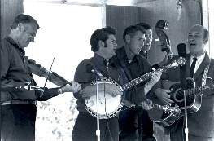


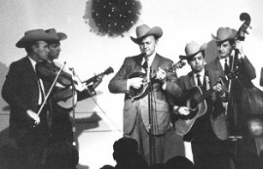

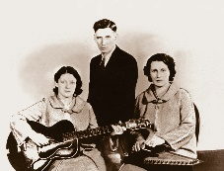
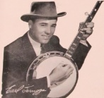
6 augustus 2024
Dinsdag 20:00-21:00 – Country & Bluegrass NieUw
Dinsdag 21:00-22:00 – Traditionele Country
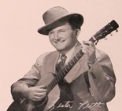
Dinsdag 22:00-23:00 – Bluegrass

samenstelling, montage & presentatie
Hans van der Veen
Wat meteen opvalt: een paar mooie namen bij de nieuwe CD’s: Gillian Welch, Kathy Mattea en Billy Edd Wheeler. Wat was dat een geweldig artiest!! Ik ben benieuwd wat we nu van hem horen, want het is al weer een paar weken geleden dat ik het programma heb samengesteld.
Het tweede uur gaat over songs die werden geschreven door Lefty Frizzell. De foto zal van rond 1950 zijn, later zou hij wat ronder worden.
En dan .... deel 1 van een overzicht van de 100 concerten die werden georganiseerd door Loek Lamers. Loek wist dat ik ermee bezig was en had de serie van vijf nog graag willen horen, maar het was hem niet gegeven. Maar vergeten zullen we hem niet en ook niet wat Hannie en hij voor de Bluegrass hebben gedaan.
Veel luisterplezier.

Dinsdag 6 augustus, 20:00-21:00
Country & Bluegrass NieUw

416A = 2024-30
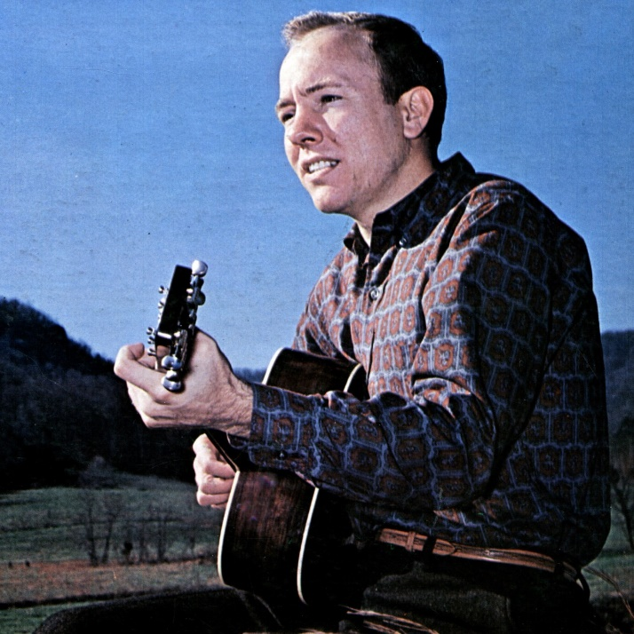
Billy Edd Wheeler

Country
- Corey Kent Wild as her
- Ace Hightower Chicarrones and beer
- Kathy Mattea & Billy Edd Wheeler Red winged blackbirds
- Billy Edd Wheeler * Red winged blackbirds
- Gillian Welch & David Rawlings One More Dollar
- Pokey LaFarge Home, home, home
- Tenille Arts Summer don’t go
Bluegrass
- Cris Jacobs One of these days
- Benson Donner Pass
- Rebecca Frazier High Country Road Trip
- Darren Nicholson Big Sky
- Traveling McCourys Runaway train
- Del McCoury Band & Molly Tuttle She’s heavenly
- Brenna MacMillan What’s to come
- Stephen and Jana Mougin Like I Used To Do

Dinsdag 6 augustus, 21:00-22:00
Regio Noordkop Country
Songs written by
Lefty Frizzell
1
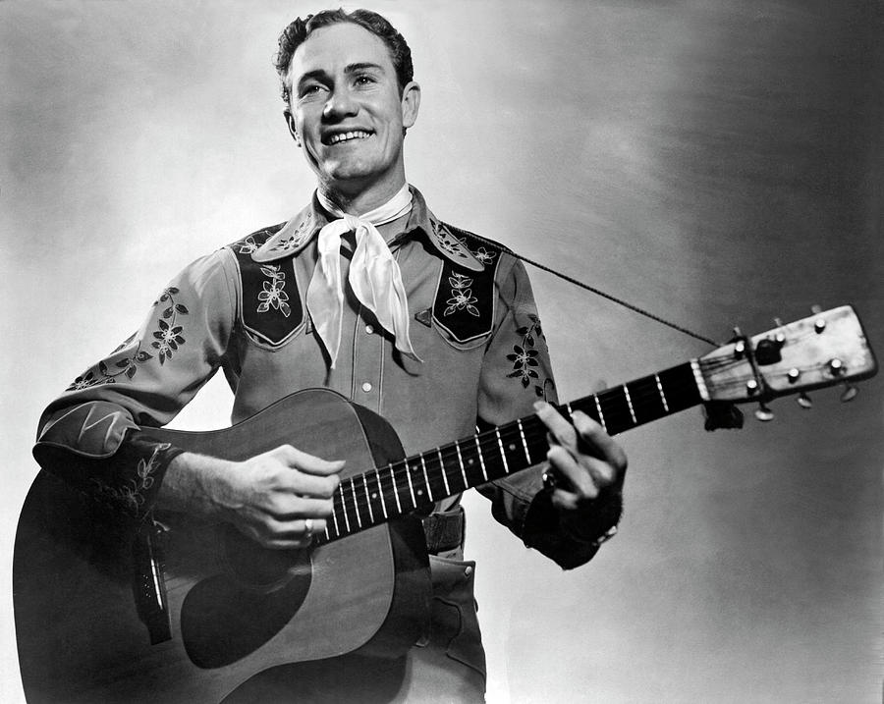

- Willis Brothers Shine, shave, shower (it’s Saturday)
- Hank Locklin I love you a thousand ways
- Del McCoury If you’ve got the money, I’ve got the time
- Dallis Craft Look What Thoughts Will Do
- Malpass Brothers Give Me More, More, More (of Your Kisses)
- Glen Campbell I Want to Be with You Always
- Chris Jones My Baby's Just Like Money
- Ray Price If you’re ever lonely darling
- Leon Payne How Long Will It Take (To Stop Loving You)
- Iris Dement Mom and Dad’s Waltz
- Good Ol’ Persons Always late
- Brennen Leigh Don't Stay Away (Till Love Grows Cold)
- David Frizzell Forever and Always
- Chris Gaffney I'm an Old, Old Man (Tryin' to Live While I Can)
- Conway Twitty I’ll try
- Rosalie Allen Bring your sweet self back to me (Honey hurry)
- Allen Frizzell We Crucified Our Jesus
- Brennen Leigh When It Comes to Measuring Love
- Jimmie & Leon Short Hopeless love
- Eddie Moore Two Friends of Mine in Love
- Lefty Frizzell A Forest Fire (Is in Your Heart)
Reserve:
- Carol Elizabeth Jones & Laurel Bliss
I Want to Be with You Always

Dinsdag 6 augustus, 22:00-23:00
Regio Noordkop Bluegrass
De concerten van Loek Lamers
1
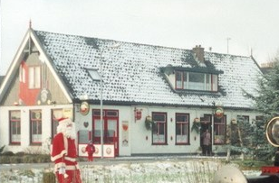
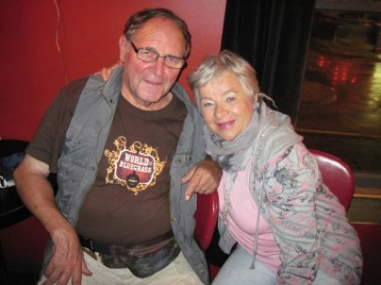

Café Het Boemeltje, Wognum

- Bill Clifton Hobo Bill’s last ride
- Bluegrass Clodhoppers Windmill
- Sullivan Family Traveling the highway home
- White Mountain Bluegrass Renfrew Valley
- Hugh Moffatt Trio Island Sunset
- Bill Clifton, Tom Gray, James Bailey, Norman Wright & Art Stamper
Kitty alone and I
- Charlie Louvin & Charles Whitstein
I love you best of all
- Byron Berlin, John Hickman & Skip Connover
Time changes everything
- Bob Paisley & Southern Grass No letter in the mail
- White Mountain Bluegrass Achin’ heart
- Stoney Lonesome Long time gone
- Tammy Fassaert & Sally van Meter
I remember
- Byron Berlin & John Hickman Don’t mean maybe
- Amy Gallatin & Stillwaters Peach picking time in Georgia
- Front Range Weeds in the wheat
- Judy Carrier & Rens Vreeburg Spring has sprung in dear old Dixie
- Blue Diamond Think about you every day
- Rustic Blue Vier fragmenten
Toegift
- Smoketown Strutt Roustabout
- Blue Diamond Fire on the mountain

De vorige week
Wilt u luisteren naar het programma van de vorige week?
Control+klik op onderstaande links

Dinsdag 30 juli, Country & Bluegrass NieUw
https://hans.vdveen.org/muziek/A - COUNTRY NU (pas verschenen)/415A - C & BG NieUw - 2024-07-30 - 2024-29.mp3

Dinsdag 30 juli, Noordkop Country: Gypsy (3)
https://hans.vdveen.org/muziek/B - NOORDKOP COUNTRY/415B - R-N Country - 2024-07-30 - Gypsy (3).mp3

dinsdag 30 juli, Noordkop Bluegrass: Nachtegaal
https://hans.vdveen.org/muziek/C - NOORDKOP BLUEGRASS/415C - R-N Bluegrass - 2024-07-30 - Nightingale.mp3

